Osnovna šola Frana Erjavca Nova Gorica
Kidričeva ulica 36, 5000 Nova Gorica

PLAN DELA ZA PETEK, 17.4.2020
PETEK
MAT | Tehtanje
DRU | Urejanje skupnega življenja
GUM
LUM | Mandala
LUM | Mandala

MATEMATIKA
Reši delovne liste. Če nimaš printerja, nič zato. Samo zapiši številko naloge in rešuj v zvezek. Navodil ni potrebno prepisovati.
DRUŽBA
Sprehodi se po svoji okolici. Oglej si urejenost tvojega kraja. Si zadovoljen/na z njo? Če sprehajaš psa, imaš kje odvreči iztrebke, ki jih pobereš? Imate ekološki otok? Smetarji redno odvažajo smeti? Se lahko varno sprehajaš? Lahko hodiš po pločniku? S lahko voziš s kolesom? Imajo mamice z vozički ali invalidne osebe lepo urejene pločnike, da lahko varno in gladko zapeljejo s pločnika ali na pločnik? Kako so urejena dvorišča hiš? Kako je urejena okolica bloka? Imaš igrala v bližini? Bi si jih želel?
Ko si se sprehodil/a in opazoval/a vse to, se lahko vrneš in prebereš besedilo v učbeniku na strani 58 in 59.
Napiši v zvezek naslov: UREJANJE SKUPNEGA ŽIVLJENJA
Spodaj prepiši povzetek iz učbenika.
Potem pa še opiši tvojo okolico, pomagaj si z zgornjimi vprašanji in na koncu še dopiši, kako ti in tvoja družina pripomorete k ohranjanju čistega, lepo urejenega okolja.
LIKOVNA UMETNOST
MANDALA IZ NARAVNEGA MATERIALA

Ta teden pri likovni umetnosti iz naravnih materialov oblikuj MANDALO. Uporabi cvetlice, vejice, liste, storže, kamenčke, mivko. S temi materiali oblikuj metulja, srce, zvezdo, … uporabi najmanj pet različnih materialov. Naj bo večja od tvoje dlani in čim bolj simetrična. Materiali naj se ponavljajo v nekem zaporedju. Pusti domišljiji prosto pot. Izdelek fotografiraj in mi ga pošlji. Potrudi se. Komaj čakam, da vidim tvojo mojstrovino.

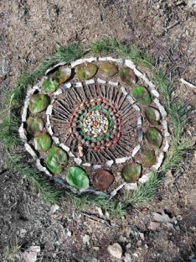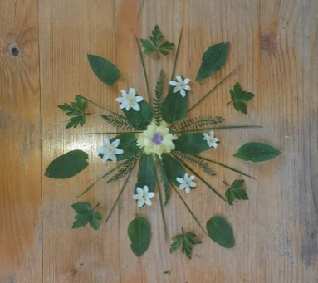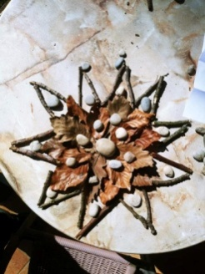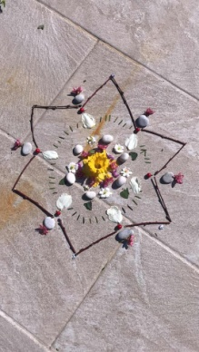

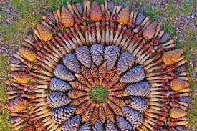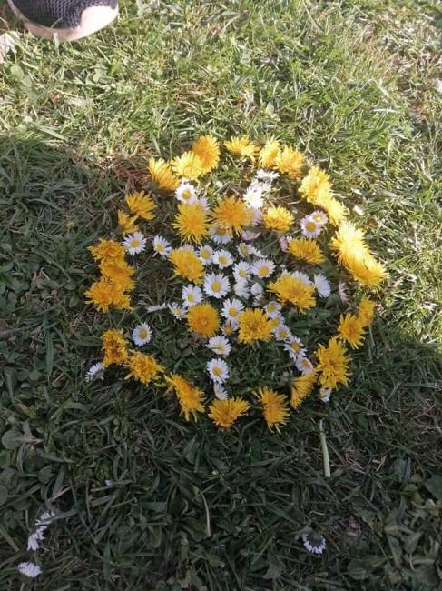

KRITERIJI:

- Uporaba naravnih materialov (5)
- Simetričnost
- Originalnost izdelka
- Primerna velikost (večje od dlani)
- Natančnost izvedbe

